AEROSOL OMRON

CompAir – C-801

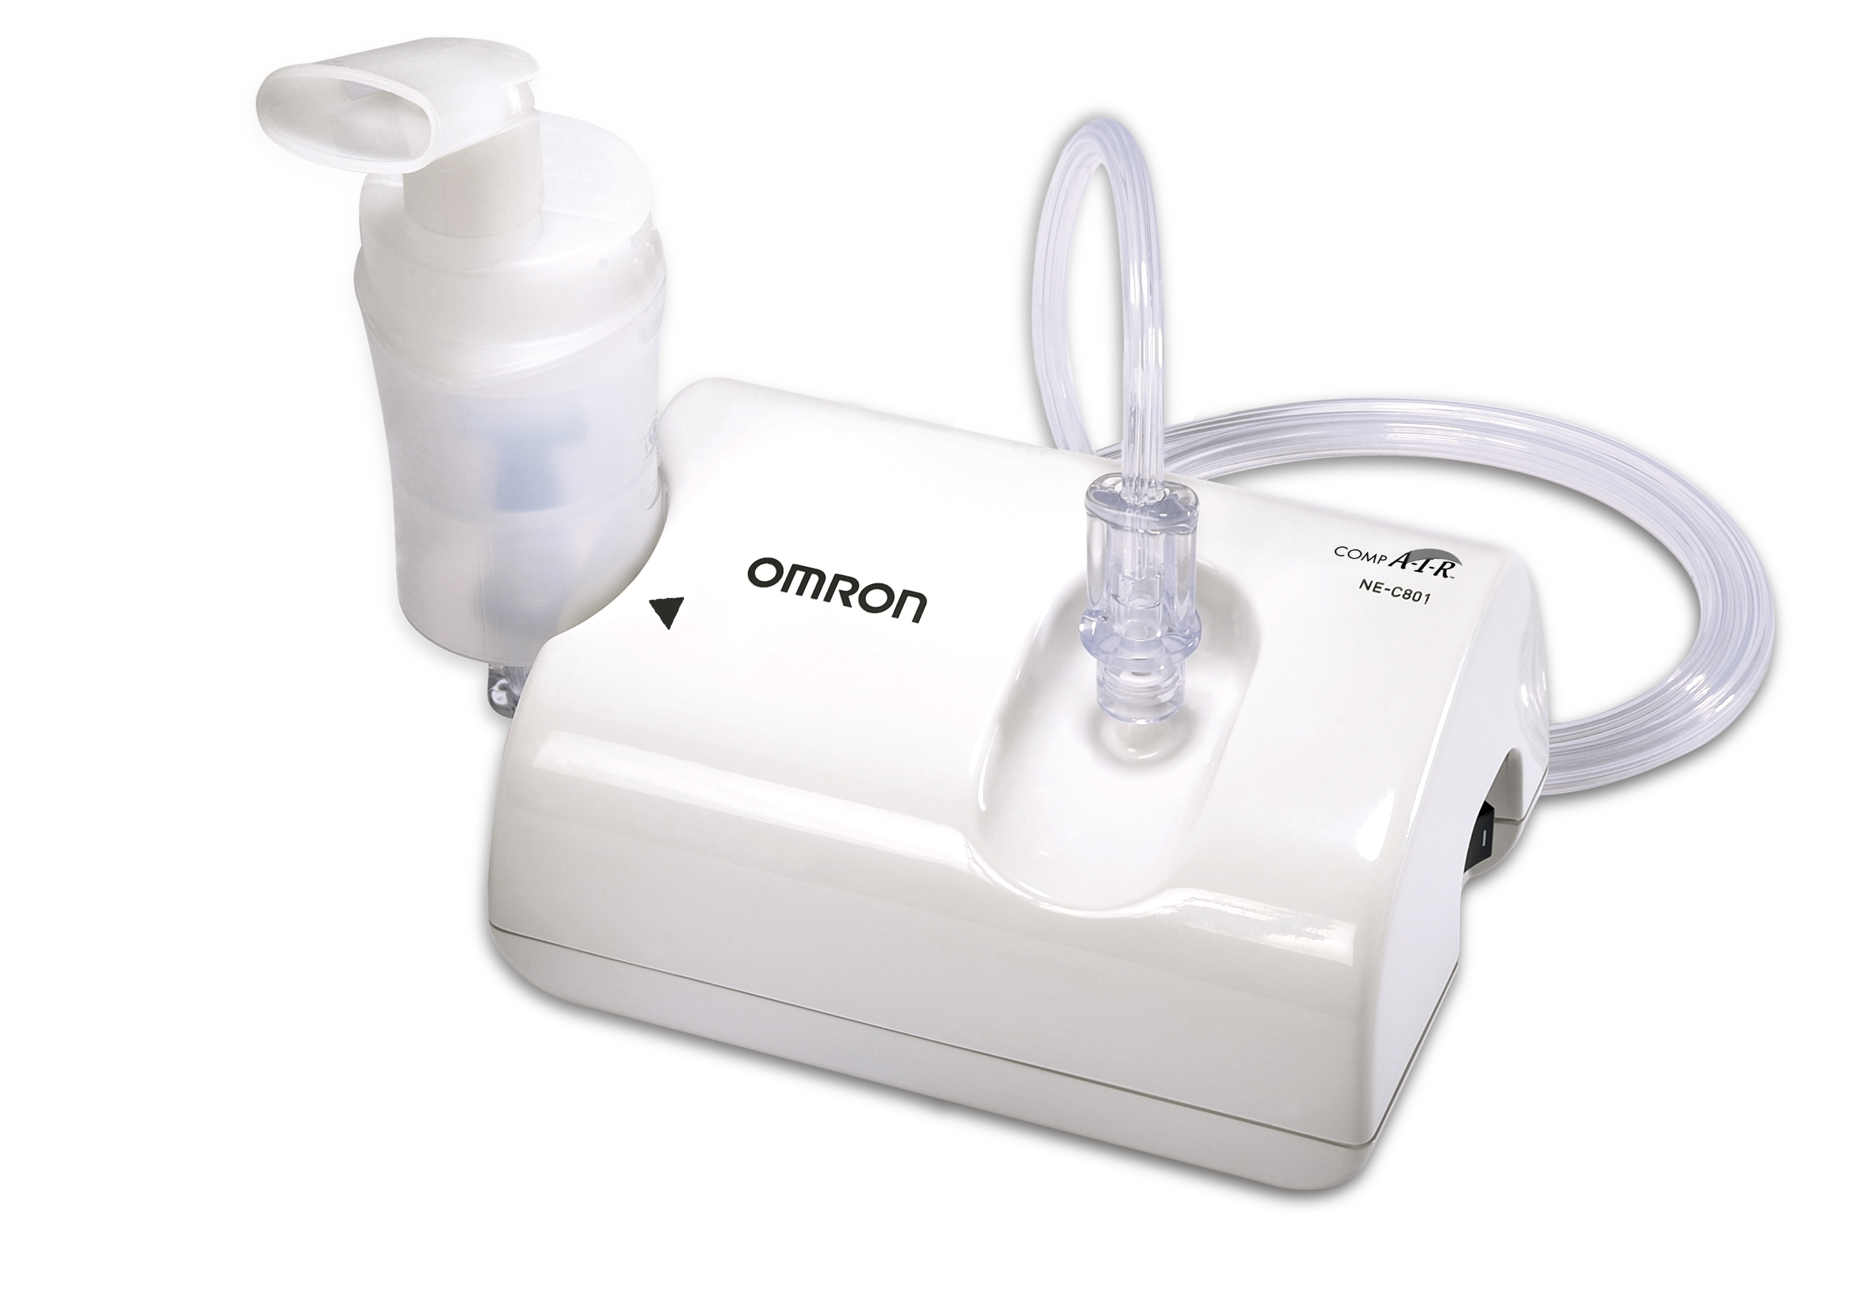

- Aérosol à compresseur fonctionnant sur secteur
- Appareil à usage semi-professionnel intensif
- Confortable et silencieux – environ 46 dB à 1 mètre
- Dimension des particules propulsées : 3µm
- Vitesse de nébulisation : 0.3 ml / minute
- Taux de débit de nébulisation : 0.4ml ( 2ml, NaF)
- Très léger et peu encombrant : ne pèse que 270 gr
- Capacité du réservoir à médicament : max 7 ml ou 2 minutes en continu
- Quantité approximative de médicament : min 2ml / max 7ml
- Accessoires fournis : Sacoche – embout buccal – embout nasal – adaptateur pour masques enfants – masque adulte – masque enfant – tube à air – filtre à air – couvercle de filtre à air.

frafito / Réf. OMR193

